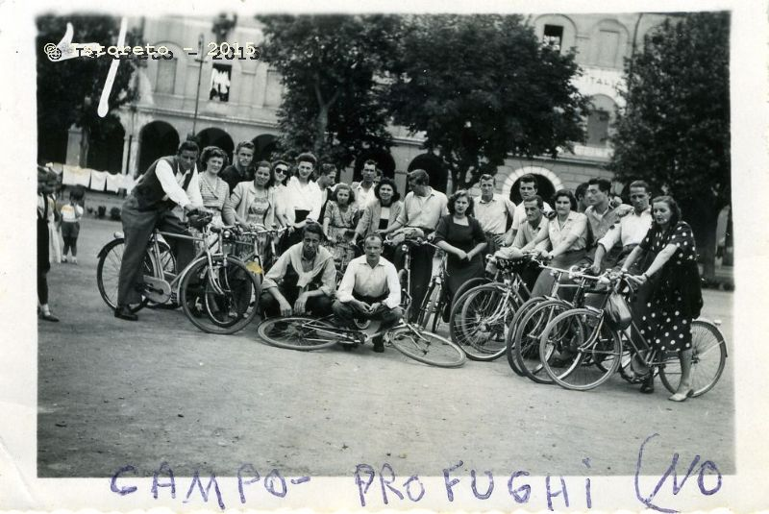Giovani profughi fiumani in bicicletta nel cortile della Caserma Perrone,
Novara, 1949 - Archivio Privato Amedea Mengotti

Progetto
“La lunga fuga dall’Istria”
Profughi giuliano dalmati a Novara
Incontri con la memoria nelle scuole Novaresi: i testimoni raccontano
Febbraio – maggio 2015

Anteas Novara – Comune Novara – Biblioteca Negroni
Scuole medie Novaresi

ASSOCIAZIONE TERZA ETA’ ATTIVA E SOLIDALE NOVARA
v.le Dante 22 – 0321.393976

MEMORIE DI UN ESODO
GLI ANZIANI SI RACCONTANO: PROFUGHI ISTRIANI A NOVARA (1946-1956)
Frequentando le Case di riposo o luoghi di incontro, spesso si ha occasione di conoscere anziani, desiderosi di raccontare il loro vissuto, ansiosi di rivivere condividendole, le esperienze passate.
E’ un modo per sentirsi attivi, vitali, oggetto di attenzione e considerazione.
Chi, come molti volontari Anteas, frequenta le Case di riposo, sa che porsi in condizione di dialogo, di ascolto, verso persone anziane, spesso con problemi cognitivi o non più autosufficienti, ha un effetto “terapeutico” e lenitivo del senso di solitudine, di “abbandono” e di inutilità, che tante volte segna la condizione anziana.
Due volontarie Anteas Novaresi “doc”, Luisa e Carla, frequentando alcune Case di riposo, si sono imbattute in racconti fatti da alcuni anziani novaresi che avevano vissuto, direttamente o nel cerchio parentale, l’esperienza dolorosa di profughi Istriani.
Da questi contatti stimolanti è nata l’idea di raccogliere queste testimonianze in una piccola raccolta di ricordi, con il solo intento di “restituire” a loro che l’hanno raccontata - ma anche ad altri anziani e non - frammenti di storia e di dramma vissuti, affinchè non fossero dimenticati e affinchè la loro narrazione fosse “valorizzata” e condivisa.
Sull’argomento moltissimo è stato scritto in modo autorevole e storicamente qualificato.
Qui, come ricordato, si vuole solo “farsi portavoce” di racconti e esperienze personali raccolte da anziani che amano ripercorrere e condividere il loro vissuto.
Un vissuto particolarmente presente a Novara, il cui fenomeno – quello dei profughi Istriani – è parte integrante della storia novarese e che ha dato vita addirittura ad un popolare quartiere cittadino: il Villaggio Dalmazia.
La partenza forzata nel primo dopoguerra, di gran parte della popolazione italiana dell’Istria di Fiume e della Dalmazia, rappresenta uno dei passaggi più tormentati della storia del nostro paese.
Un esodo forzato che ha coinvolto oltre 350.000 persone costrette a lasciare la propria terra nativa, per cercare ospitalità all’interno dei molti campi profughi appositamente allestiti in tutta Italia: circa 130 strutture disseminate per tutto il Paese.
La gestione di tali strutture fu affidata al Ministero dell’Interno e a quello dell’Assistenza Post-Bellica che operavano in collaborazione con le autorità Municipali e gli Enti Comunali di Assistenza (ECA).
In Piemonte furono predisposti tre grandi centri di raccolta profughi: alle Casermette di
Borgo San Paolo a Torino, alla Caserma Passalacqua di Tortona e alla Caserma Perrone a Novara.
Il totale dei profughi Istriani, Dalmati, Giuliani raccolti nei Centri Profughi Piemontesi ammonta ad oltre 12.500 unità.
Un esodo “biblico” che coinvolge intensamente quindi anche Novara dove, a fine 1945 inizio 1946, i primi profughi arrivano, privati di quasi tutto portando con sé il minimo indispensabile. A Novara i primi 160 esuli Giuliano-Dalmati, vengono ospitati nel Centro Raccolta Profughi della Caserma Perrone (oggi sede dell’Università).
Negli anni successivi, Novara vede l’arrivo dei profughi aumentare fino ad oltre 1200 presenze, per poi attestarsi attorno al migliaio, fino al 1956, anno di chiusura del Campo ed alla creazione del Villaggio Dalmazia, istituito tra il 1954 e il 1956.
Come negli altri Campi di Raccolta, anche a Novara alla Caserma Perrone, gli esuli si trovano a vivere in condizioni estremamente precarie, dove interi nuclei familiari vivono in spazi angusti di pochi metri, separati solo da coperte, lenzuola, cartoni o compensati, dove gli ambienti sono malsani e precarie le condizioni igieniche.
A questo si aggiunge spesso l’emarginazione e l’isolamento sociale, poiché i campi e i loro occupanti finiscono per essere un mondo completamente estraneo alla vita e alle consuetudini del resto della città.
Questa condizione di degrado viene efficacemente descritta sulle pagine novaresi del giornale “La voce del popolo” dove, riferendosi al Campo della Caserma Perrone, si denuncia “un brulicare di famiglie, una comunità organica, dove i bambini nascono e crescono e le vicende si intrecciano; ma tutto con un senso di incompleto e provvisorio, che stringe il cuore.”
Tuttavia bisogna ricordare che a Novara l'arrivo dei profughi vede anche manifestazioni di solidarietà da cittadini e da istituzioni civili e religiose, impegnate fin dai primi arrivi, ad offrire aiuti ed assistenza.
Un esempio: già nel dicembre del 1946, una pubblica sottoscrizione a favore dei profughi, consente di raccogliere fra i cittadini novaresi, la considerevole somma (per quei tempi) di Lire 800.000.
Così come va rilevato l’importante ruolo di soccorso morale e materiale giocato dalla Chiesa novarese con a capo Monsignor Ossola, all’epoca Vescovo della città.
Nel novembre del 1947, il Vescovo, fra l’altro, vuole impartire personalmente la comunione e la cresima a un centinaio di bambini profughi della Caserma Perrone. Un gesto di grande valore non solo religioso, poichè la scelta di padrini e madrine fra cittadini novaresi, permette anche di rinsaldare il legame tra i profughi e la cittadinanza.
Nel 1952 viene emanata una Legge per la costruzione di abitazioni destinate ai profughi ospitati dai Centri di Raccolta.
A Novara alla Caserma Perrone erano ancora presenti oltre 300 famiglie. Dopo alterne vicende, nel 1953 al Torrion Quartara, viene individuata un’area di circa 60.000 mq. sulla quale edificare, a cura dello IACP, le nuove abitazioni. Nasce così il Villaggio Dalmazia destinato ad accogliere 1300 profughi.
Il 20 agosto 1956 il Villaggio Dalmazia viene inaugurato con una fastosa cerimonia, presieduta dal Sottosegretario del Governo Oscar Luigi Scalfaro che, insieme a quella del sindaco, vede la partecipazione delle principali autorità politiche, religiose scolastiche, amministrative e militari della Città.
Un grazie ed un apprezzamento vivissimo va rivolto alle due volontarie Anteas, Luisa e Carla, che hanno voluto “dare voce a chi non ne ha”, fissando su carta le testimonianze raccolte fra anziani, rendendole fruibili anche ad un pubblico più giovane, ai nipoti, ed agli adolescenti, non solo perchè questo rafforza il dialogo intergenerazionale, ma anche consapevoli che un futuro migliore si costruisce avendo consapevolezza del passato, coi suoi errori e coi suoi meriti.
Antonio Manfredi – Presidente Anteas Novara

